**國立臺南大學環境與生態學院**

**101學年度第1次課程規劃委員會會議紀錄**

開會時間：民國102年1月14日(星期一) 中午12時整

開會地點：榮譽教學中心 環生學院ZA101會議室

主 席：黃院長鎮江 記錄：黃千芬小姐

出席人員：如簽到表所示

1. 主席報告

感謝校外委員黃光瀛課長前來出席，會議開始。

1. 上次會議提案決議執行情形報告：

|  |  |  |  |  |  |
| --- | --- | --- | --- | --- | --- |
| 案次 | 案由 | 決議 | 執行情形 | 提案  單位 | 執行單位 |
| 一 | 訂定國立臺南大學環境與生態學院「綠色能源跨領域學分學程設置要點」 | 照案通過。 | 已提案100學年度第2學期校級課程規劃委員會。 | 環生  學院 | 環生學院 |
| 二 | 101學年度環境與生態學院3學系之課程表 | 照案通過。 | 已提案100學年度第2學期校級課程規劃委員會通過 | 綠能系  生態系  生科系 | 環生學院 |
| 三 | 生態科學與技術學系學士班課程替代案 | 照案通過。 | 已提案100學年度第2學期校級課程規劃委員會通過 | 生態系 | 生態系 |

1. 提案討論

提案一 提案單位：生態科學與技術學系

**案由：生態系學士班專業課程替代案，提請討論。**

說明：

1. 本案經101年12月25日101學年度第1學期第1次系課程規劃委員會議決議通過。
2. 大學部98學年度入學必修課程「生態與環境復育」(必修，3學分/3小時)課名修改為「復育生態學」。

|  |  |  |  |  |  |  |  |  |
| --- | --- | --- | --- | --- | --- | --- | --- | --- |
| 替代課程 | | | | 原98學年度入學課程 | | | | 說明 |
| 課程名稱 | 修別 | 學分 | 時數 | 課程名稱 | 修別 | 學分 | 時數 | 該課程名稱自99學年度後修改為「復育生態學」 |
| 復育生態學  Restoration ecology | 選 | 3 | 3 | 生態與環境復育 | 必 | 3 | 3 |

**擬辦：通過後，擬提案101學年度第2學期校級課程規劃委員會審議。**

**決議:照案通過。**

提案二 提案單位：生態科學與技術學系

**案由：修訂生態系環境生態碩士班及生態旅遊碩士班課程架構「書報討論（三）、（四）」課程說明案，提請討論。**

說明：

一、教務處研教組請本系於課程架構中增加有關書報討論「必選」條件說明，做為畢業審查學分依據。

二、本案業經101年12月25日101學年度第1學期第1次系課程規劃委員會議決議通過如下：

1. 在課程規劃表的「書報討論（三）」及「書報討論（四）」之備註欄加上「註一」。
2. 表格最底下加上以下文字「註一：大學法第26條規定修讀碩士學位之修業期限為一年至四年；書報討論（三）或書報討論（四）在入學後第三或第四學期修習，定為必選，以符合大學法修業期限之規定。修業一年者均不必修習，得以畢業；第三學期仍在學者，必須選修書報討論（三）或（四）並且及格，方得畢業；第四學期仍在學者，必須選修書報討論（三）或（四）並且及格，方得畢業。」

三、99學年度起入學之環境生態碩士班及生態旅遊碩士班課程架構，請參閱【附件一】。

**擬辦：通過後，擬提案101學年度第2學期校級課程規劃委員會備查。**

**決議:照案通過。**

提案三 提案單位：綠色能源科技學系

**案由：綠能系專業課程修訂案，提請討論。**

說明：

1. 綠能系因授課需求，申請修訂5門選修課，101學年度入學學生適用的課程架構中，「專題製作」等4門必修課程改為選修，97-101學年度入學學生適用的課程「風能技術」取消先修課程「流體力學」限制。
2. 本案經101年9月26日101學年度第1學期第2次系課程規劃委員會議及101年12月5日101學年度第1學期第2次系課程規劃委員會議決議通過。

|  |  |  |  |  |  |
| --- | --- | --- | --- | --- | --- |
| 課程名稱 | 類別 | 時數/  學分數 | 適用學生 | 異動項目 | 通過會議時間 |
| 專題製作—能源電子實驗 | 必修 | 1/3 | 101學年度大學部 | 從必修移轉為選修  另外新增必修課  修訂後必修總學分數不變 | 101年12月5日101學年度第1學期第2次課程委員會 |
| 專題製作—太陽能實驗 | 必修 | 1/3 | 101學年度大學部 | 從必修移轉為選修  另外新增必修課  修訂後必修總學分數不變 | 101年12月5日101學年度第1學期第2次課程委員會 |
| 專題製作—儲能元件實驗 | 必修 | 1/3 | 101學年度大學部 | 從必修移轉為選修  另外新增必修課  修訂後必修總學分數不變 | 101年12月5日101學年度第1學期第2次課程委員會 |
| 專題製作—燃料電池實驗 | 必修 | 1/3 | 101學年度大學部 | 從必修移轉為選修  另外新增必修課  修訂後必修總學分數不變 | 101年12月5日101學年度第1學期第2次課程委員會 |
| 風能技術 | 必修 | 3/3 | 97-101學年度進修學士班 | 取消先修課程「流體力學」限制 | 101年9月26日101學年度第1學期第1次課程委員會 |

**擬辦：通過後，擬提案101學年度第2學期校級課程規劃委員會審議。**

**決議:照案通過。**

提案四 提案單位：綠色能源與科技學系

**案由：綠能系專業課程新增案，提請討論。**

說明：

一、綠能系因授課需求，申請修訂6門選修課。

二、本案經101年9月26日日101學年度第1學期第2次系課程規劃委員會議及101年12月5日101學年度第1學期第2次系課程規劃委員會議決議通過。

|  |  |  |  |  |  |
| --- | --- | --- | --- | --- | --- |
| 課程名稱 | 類別 | 時數/  學分數 | 適用學生 | 申請新增原因 | 通過會議 |
| 電動車動力與運動控制  Power and Motion Control of Electric Vehicles | 選修 | 3/3 | 101學年度入學碩專班學生 | 新增進階電動車運動控制課程，協助研究生理解電動車動力系統與運動控制原理，建立學生閱讀先關研究文獻之基礎能力 | 101年9月26日101學年度第1學期第1次課程委員會 |
| 電化學特論Special Topics on Electrichemistry | 選修 | 3/3 | 101學年度入學碩專班學生 | 大學部「電化學」課程延伸 | 101年9月26日101學年度第1學期第1次課程委員會 |
| 太陽能熱電系統特論Special Topics on Solar Thermal Power System | 選修 | 3/3 | 101學年度入學碩專班學生 | 碩士班課程，希望碩專班同步授課 | 101年9月26日101學年度第1學期第1次課程委員會 |
| 專利檢索與分析  Patent Search and Analysis | 選修 | 3/3 | 100-101學年度入學碩專班學生 | 未來學生於職場中需要有專利資訊檢索與分析的知識 | 101年12月5日101學年度第1學期第2次課程委員會 |
| 基礎能源實驗(I)  Fundamentals of Energy Experiment (I) | 必修 | 2/3 | 101學年度入學大學部學生 | 取消原必修課  新增必修課  修訂後學生原必修課總學分數不變 | 101年12月5日101學年度第1學期第2次課程委員會 |
| 基礎能源實驗(II)  Fundamentals of Energy Experiment(II) | 必修 | 2/3 | 101學年度入學大學部學生 | 取消原必修課  新增必修課  修訂後學生原必修課總學分數不變 | 101年12月5日101學年度第1學期第2次課程委員會 |

**擬辦：通過後，擬提案101學年度第2學期校級課程規劃委員會審議。**

**決議:照案通過。**

提案五 提案單位：生物科技學系

**案由：生科系專業課程新增案，提請討論。**

說明：

一、本案業經102年1月10日101學年度第1學期第1次系課程規劃委員會議決議通過。

二、擬新增六門課程，分述如下：

|  |  |  |  |  |  |
| --- | --- | --- | --- | --- | --- |
| 序號 | 科目名稱(中/英文) | 修別 | 學分/時數 | 適用學生 | 備註 |
| 1 | 生技日語 Biotech-Japanese | 選修 | 3/3 | 98學年度起學士班學生適用 | 新增課程  授課教師：黃銘志老師  教學計畫詳如【附件二】 |
| 2 | 人體組織學 Human histology | 選修 | 3/3 | 98學年度起學士班學生適用 | 新增課程  授課教師：丁慧如老師  教學計畫詳如【附件三】 |
| 3 | 毒理學導論  Basic toxicology | 選修 | 3/3 | 98學年度起學士班學生適用 | 新增課程  授課教師：丁慧如老師  教學計畫詳如【附件四】 |
| 4 | 分子醫學研究方法  Research methods of molecular medicine | 選修 | 3/3 | 100學年度起碩士班學生適用 | 新增課程  授課教師：丁慧如老師  教學計畫詳如【附件五】 |
| 5 | 動物細胞培養技術 | 選修 | 2/2 | 98學年度起學士班學生適用 | 已於101年5月28日通過100學年度第2次課程會議通過。  本次修改自98學年度起適用 |
| 6 | 生技產業實務 | 選修 | 2/2 | 98學年度起學士班學生適用 |

**擬辦：通過後，擬提案101學年度第2學期校級課程規劃委員會審議。**

**決議:請授課教師對生技日語之外語課程名稱再做確認，餘通過。**

提案六 提案單位：生態科學與技術學系

**案由：生科系張翠玲老師申請本校全英語授課課程備查案，提請討論。**

說明：

1. 本案業經102年1月10日101學年度第1學期第1次系課程規劃委員會議決議通過。
2. 依本校「獎勵教師以全英語授課辦法」第五條規定辦理：「每位教師每學期以全英語授課之課程至多以二門為限，並應依本辦法規定方式上課；授課教師依下列方式獎勵：於每學期開課前申請全英語授課之課程其鐘點逕以一點五倍之優惠方式計算」。

|  |  |  |  |  |  |
| --- | --- | --- | --- | --- | --- |
| 序號 | 授課老師 | 授課課程 | 授課年級 | 學分數 | 申請表與課程大綱 |
| 1 | 張翠玲 | 細胞生物學(一) | 生科二 | 3×1.5＝4.5 | 附件六 |

**決議:本案撤案，請任課教師逕向教務處教學業務組辦理下學期教師授課鐘點認定事宜。**

提案七 提案單位：生態科學與技術學系

**案由：生科系課程規劃自由選修規則說明修訂案，提請討論。**

說明：

1. 本案業經102年1月10日101學年度第1學期第1次系課程規劃委員會議決議通過。
2. 本系原課程規劃之自由選修中，學生可選修外系或外校之專業課程最高6學分，為利學生彈性選擇自由選修之課程，擬取消該限制，並追溯自99學年度起適用。
3. 修正對照表如下，修正後課程架構如【附件七】：

|  |  |
| --- | --- |
| 修正後課程規劃說明 | 現行課程規劃說明 |
| 1. 自由選修：   (1)可修習本系選修課程。  (2)可選修外系或外校之專業課程，但通識課程不能列入。 | 1. 自由選修：   (1)可修習本系選修課程。  (2)可選修外系或外校之專業課程~~最高6學分~~，但通識課程不能列入。 |

**擬辦：通過後，擬提案101學年度第2學期校級課程規劃委員會審議。**

**決議:照案通過。**

【生態科學與技術學系 環境生態碩士班】

附件一

99學年度以後入學適用課程架構

|  |  |  |  |  |  |  |
| --- | --- | --- | --- | --- | --- | --- |
| 類別 | 科目中文名稱 | 科目英文名稱 | 修別 | 學分 | 時數 | 備註 |
| 必修 | 書報討論(一) | Seminar (I) | 必 | 1 | 1 |  |
| 書報討論(二) | Seminar (II) | 必 | 1 | 1 |  |
| 必選 | 書報討論(三) | Seminar (III) | 必選 | 1 | 1 | 註一 |
| 書報討論(四) | Seminar (IV) | 必選 | 1 | 1 |
| 生態學特論 | Special Topics in Ecology | 必選 | 3 | 3 | 必修2選1 |
| 環境科學特論 | Special Topics on Environmental Science | 必選 | 3 | 3 |
| 專  業  選  修  課  程 | 環境污染物傳輸 | Transport of Environmental Pollutants | 選 | 3 | 3 |  |
| 環境品質監測與評估 | Environmental monitoring | 選 | 3 | 3 |  |
| 環境影響評估 | Environmental Impact Assessment | 選 | 3 | 3 |  |
| 水資源與水質管理 | Water Resources and Water Quality Management | 選 | 3 | 3 |  |
| 環境生物技術 | Environmental Biotechnology | 選 | 3 | 3 |  |
| 環境毒物學 | Environmental Toxicology | 選 | 3 | 3 |  |
| 生態工程案例分析 | Ecological Engineering Case Studies | 選 | 3 | 3 |  |
| 環境生態學特論 | Special Topics in Environmental Ecology | 選 | 3 | 3 |  |
| 保育生物學特論 | Special Topics in Conservation Biology | 選 | 3 | 3 |  |
| 群聚生態學 | Community Ecology | 選 | 3 | 3 |  |
| 景觀生態學特論 | Special Topics in Landscape Ecology | 選 | 3 | 3 |  |
| 溼地生態學特論 | Special Topics in Wetland Ecology | 選 | 3 | 3 |  |
| 鳥類生態學 | Avian Ecology | 選 | 3 | 3 |  |
| 人類生態學特論 | Human Ecology | 選 | 3 | 3 |  |
| 行為生態學 | Behavioural Ecology | 選 | 3 | 3 |  |
| 生物統計學 | Biostatistics | 選 | 3 | 3 |  |
| 生態調查與監測 | Ecological Survey and Monitoring | 選 | 3 | 3 |  |
| 生態資料分析 | Data Analysis in Ecology | 選 | 3 | 3 |  |
| 野生動物保育專題 | Special Topic in Wildlife Conservation | 選 | 3 | 3 |  |
| 藻類學 | Phycology | 選 | 3 | 3 |  |
| 水生態學特論 | Topics in Aquatic Ecology | 選 | 3 | 3 |  |
| 溪流生態學 | Stream Ecology | 選 | 3 | 3 |  |
| 昆蟲學 | Entomology | 選 | 3 | 3 |  |
| 社區生態保育 | Community- based in Conservation | 選 | 3 | 3 |  |
| 應用生態學 | Applied Ecology | 選 | 3 | 3 |  |
| 生態議題論述 | Discourse on Eco-issues | 選 | 3 | 3 |  |
| 生物科學研究法 | Biological Research Method | 選 | 3 | 3 |  |
| 可持續發展討論 | Discussion of Sustainable Development | 選 | 3 | 3 |  |
| 水生態管理特論 | Special Topics in Aquatic Conservation | 選 | 3 | 3 |  |
| 空間資料分析 | Spatial Data Analysis | 選 | 3 | 3 |  |
| 環境生理學特論 | Environmental Physiology | 選 | 3 | 3 |  |
| 穩定同位素生態學 | Stable isotope ecology | 選 | 3 | 3 |  |
| 地理資訊系統應用 | Applications of GIS in Ecology | 選 | 3 | 3 |  |
| 植物分類學特論 | Advanced Plant Taxonomy | 選 | 3 | 3 |  |
| 本地植物特論 | Special Topics in Local Plant | 選 | 3 | 3 |  |
| 人類生態學特論 | Special Topics in Human Ecology | 選 | 3 | 3 | 生旅合開 |
| 生態議題論述 | Discourse on Eco-issues | 選 | 3 | 3 | 生旅合開 |
| 自然保育特論 | Discourse on Nature Conservation | 選 | 3 | 3 | 生旅合開 |
| 其他 | Others | 選 |  |  |  |

註一：大學法第26條規定修讀碩士學位之修業期限為一年至四年；書報討論（三）或書報討論（四）在入學後第三或第四學期修習，定為必選，以符合大學法修業期限之規定。修業一年者均不必修習，得以畢業；第三學期仍在學者，必須選修書報討論（三）；第四學期仍在學者，必須選修書報討論（四）並及格，方得畢業。

回到提案二_生態系

【生態科學與技術學系 生態旅遊碩士班】

附件一

99學年度以後入學適用課程架構

|  |  |  |  |  |  |  |
| --- | --- | --- | --- | --- | --- | --- |
| 類別 | 科目中文名稱 | 科目英文名稱 | 修別 | 學分 | 時數 | 備註 |
| 必修 | 書報討論(一) | Seminar (I) | 必 | 1 | 1 |  |
| 書報討論(二) | Seminar (II) | 必 | 1 | 1 |  |
| 生態旅遊特論 | Special Topics in Ecotourism | 必 | 3 | 3 |  |
| 必選 | 書報討論(三) | Seminar (III) | 必選 | 1 | 1 | 註一 |
| 書報討論(四) | Seminar (IV) | 必選 | 1 | 1 |
| 生態學特論 | Special Topics in Ecology | 必選 | 3 | 3 | 註二 |
| 專  業  選  修  課  程 | 研究方法 | Research Methods | 選 | 3 | 3 |  |
| 生態旅遊資源調查與評估 | Ecotourism Resources Survey and Assessment | 選 | 3 | 3 |  |
| 生態旅遊規劃 | Special Topics in Ecotourism Planning | 選 | 3 | 3 |  |
| 遊憩衝擊分析與管理 | Ecological Impact of Tourism | 選 | 3 | 3 |  |
| 旅遊產業經營與管理 | Tourism Management and Marketing | 選 | 3 | 3 |  |
| 景觀生態學特論 | Special Topics in Landscape Ecology | 選 | 3 | 3 |  |
| 生態景觀規劃 | Ecological Landscape Planning | 選 | 3 | 3 |  |
| 生態社區概論 | Eco-community Development | 選 | 3 | 3 |  |
| 環境復育特論 | Special Topics in Environmental Restoration | 選 | 3 | 3 |  |
| 永續發展生態學特論 | Special Topics on Sustainable Development and Practical Ecology | 選 | 3 | 3 |  |
| 永續生活設計特論 | Special Topics on Permaculture Desig | 選 | 3 | 3 |  |
| 植物與遊憩研究 | Plant and Recreation Study | 選 | 3 | 3 |  |
| 生態保育政策與國際公約 | International Conventions on Ecological Conservation | 選 | 3 | 3 |  |
| 生態旅遊產業認證 | Ecotourism Certification Case Studies | 選 | 3 | 3 |  |
| 部落景觀與建築 | Landscape and Housing of Formosan Tribes | 選 | 3 | 3 |  |
| 生態解說與導覽 | Ecotourism Guiding and Interpretation | 選 | 3 | 3 |  |
| 永續旅遊專題 | Special Topics on Sustainable Tourism | 選 | 3 | 3 |  |
| 地理資訊系統應用 | Geographic Information System | 選 | 3 | 3 |  |
| 生態旅遊活動與遊程設計規劃 | Ecotourism Programming | 選 | 3 | 3 |  |
| 生態教育園區特論 | Eco-Education Garden | 選 | 3 | 3 |  |
| 環境教育研究 | Environmental Education | 選 | 3 | 3 |  |
| 國家公園旅遊專題 | Special Topics in National Park Tourism | 選 | 3 | 3 |  |
| 保育生物學特論 | Special Topics in Conservation Biology | 選 | 3 | 3 |  |
| 溼地生態學特論 | Special Topics in Wetland Ecology | 選 | 3 | 3 |  |
| 生態工程案例分析 | Ecological Engineering Case Studies | 選 | 3 | 3 |  |
| 森林生態學特論 | Special Topics in Forest Ecology | 選 | 3 | 3 |  |
| 人類生態學特論 | Special Topics in Human Ecology | 選 | 3 | 3 | 環生合開 |
| 生態議題論述 | Discourse on Eco-issues | 選 | 3 | 3 | 環生合開 |
| 自然保育特論 | Discourse on Nature Conservation | 選 | 3 | 3 | 環生合開 |
| 其他 | Others | 選 |  |  |  |

註一：大學法第26條規定修讀碩士學位之修業期限為一年至四年；書報討論（三）或書報討論（四）在入學後第三或第四學期修習，定為必選，以符合大學法修業期限之規定。修業一年者均不必修習，得以畢業；第三學期仍在學者，必須選修書報討論（三）；第四學期仍在學者，必須選修書報討論（四）並及格，方得畢業。

註二：生態學特論必選條件：大學修過生態學相關課程，並經指導教授或任課教師認可者可以免修。

回到提案二_生態系

**生物技術日本語 課程大綱**

附件二

|  |  |
| --- | --- |
| **課程簡介** | |
| **開課年度學期** | 101 學年度 第 2 學期 |
| **開課班級** | 生物科技學系學士班2-4年 |
| **授課方式** | 課堂教學、中文及日文 |
| **課程代號** |  |
| **課程名稱(中文)** | 生技日語(生物技術日本語) |
| **課程名稱(英文) (日文)** | Biotech-Japanese 　(バイオ日本語) |
| **學分數/時數** | 3 / 3 |
| **必(選)修** | 選修 |
| **授課老師** | 黃銘志 |
| **上課教室** |  |
| **助教** | (金子將也)(姐妹校崎玉大學交換留學生) |
| **上課時間** | 星期二，節次7、8、9 |

|  |  |  |  |  |
| --- | --- | --- | --- | --- |
| **課程大綱** | | | | |
| **週次** | 課程單元大綱 | 教學方式 | 參考資料或相關作業 | 評量方式 |
| **1** | 五十音認識(一) | 講述 | 課本 |  |
| **2** | 五十音認識(二) |  | 課本 |  |
| **3** | 實驗室的禮節及招呼 | 講述 | 課本 |  |
| **4** | 自我介紹 | 講述 | 課本 |  |
| **5** | 自我介紹練習 | 討論 | 課本 |  |
| **6** | 實驗室日常常用語彙 | 講述 | 課本 |  |
| **7** | 實驗室常用器材介紹 | 講述 | PTT檔案 |  |
| **8** | 生技儀器介紹 | 講述 | PTT檔案 |  |
| **9** | 期中評量 |  |  | 考試或其他 |
| **10** | 常用生技藥品介紹(一) | 講述 | PTT檔案 |  |
| **11** | 常用生技藥品介紹(二) | 講述 | PTT檔案 |  |
| **12** | 核酸學常用日語 | 講述 | PTT檔案 |  |
| **13** | 蛋白質學常用日語 | 講述 | PTT檔案 |  |
| **14** | 生化學常用日語 | 講述 | PTT檔案 |  |
| **15** | 化妝品日語(一) | 講述 | PTT檔案 |  |
| **16** | 化妝品日語(二) | 講述 | PTT檔案 |  |
| **17** | 期末評量 |  |  | 考試或其他 |

|  |
| --- |
| **先修 ( 前置 ) 課程** |
| **無特殊要求，歡迎初學日文者或外系選修** |

|  |
| --- |
| **課程目標** |
| 本課程開設之目的，在於快速學會生物相關研究及產業之日語用法，並能用簡單之關鍵語彙語日本人溝通為目的。  課程包含：  一、 日本歷史文化之介紹  二、 自我介紹訓練  三、 實驗室生活及溝通用語  四、 生技專業用語  以上四大部分，希望能對學習日語之學生及欲留學之學生能有快速學習日語之能力。  **本課程有助於達成下列學生指標能力**   1. **運用生物科學知識及技術之能力** 2. **對生命科學知識有專業理解能力** 3. **具有撰寫報告及專業語文能力** |

|  |  |  |
| --- | --- | --- |
| **單一課程對應校能力指標程度** | | |
| **編號** | 校核心能力 | 符合程度 |
| **A** | 道德力 | 1 |
| **B** | 自學力 | 3 |
| **C** | 創造力 | 1 |
| **D** | 溝通力 | 5 |
| **E** | 就業力 | 5 |

|  |  |  |
| --- | --- | --- |
| **單一課程對應系能力指標程度(100學年度舊版)** | | |
| **編號** | 系學生基本能力指標 | 符合程度 |
| **1** | 運用生物科學知識及技術之能力 | 5 |
| **2** | 將生物科學相關技術實施於產業應用的能力 | 5 |
| **3** | 針對生物科技主題，收集中外文獻，進行重點摘要與整合綜論的能力 | 5 |
| **4** | 設計與執行實驗，解釋數據，與說明實驗結果的能力 | 1 |
| **5** | 將研究成果撰寫成書面報告與口頭發表的能力 | 4 |
| **6** | 與同儕良好互動，溝通討論，協同合作從事研究的能力 | 3 |
| **7** | 熟悉科學研究的倫理規範，瞭解生物科技對人類社會的衝擊 | 3 |
| **8** | 具備環境保育意識，理解專業與社會責任 | 4 |

|  |
| --- |
| **教科書或參考用書(備註)** |
| 1. **新日本語の基礎Ⅰ** 2. **新日本語の基礎II**   **著者：大新出版社編輯部 出版：大新書局** |

|  |
| --- |
| **成績評量方式** |
| **30% 平時表現(出席率、參與度、向學力、提問與回答)**  **30% 期中評量(報告、考試等)**  **40% 期末評量(報告、考試等)**  **作業繳交 E-mail: mingchih39@mail.nutn.edu.tw**  **期末作業繳交最後期限: 期末考前一週星期五(民國102年6月21日)17點前繳交，缺交者該項作業成績以零分計算。** |

**回到提案五_生科系**

|  |  |
| --- | --- |
| **課****程簡介**  附件三 | |
| **開課年度學期** | 102 學年度 第 2 學期 |
| **開課班級** | 生物科技學系 |
| **授課方式** | 課堂教學、中文 |
| **課程代號** |  |
| **課程名稱(中文)** | 人體組織學 |
| **課程名稱(英文)** | Human histology |
| **學分數/時數** | 3 / 3 |
| **必(選)修** | 選修 |
| **授課老師** | 丁慧如 |
| **上課教室** |  |
| **助教** |  |
| **上課時間** | 星期一，節次8、9、A |

|  |  |  |  |  |
| --- | --- | --- | --- | --- |
| **課程大綱** | | | | |
| **週次** | 課程單元大綱 | 教學方式 | 參考資料或相關作業 | 評量方式 |
| **1** | The Cell |  |  |  |
| **2** | Epithelial cells |  |  |  |
| **3** | Support cells and the Extracellular Matrix |  |  |  |
| **4** | Contractile cells |  |  |  |
| **5** | Nervous Tissue |  |  |  |
| **6** | Blood Cells |  |  |  |
| **7** | Immune and circulatory system |  |  |  |
| **8** | Respiratory system |  |  |  |
| **9** | Mid-term |  |  |  |
| **10** | Alimentary tract |  |  |  |
| **11** | Liver |  |  |  |
| **12** | Musculoskeletal system |  |  |  |
| **13** | Urinary system |  |  |  |
| **14** | Endocrine system |  |  |  |
| **15** | Male reproductive system |  |  |  |
| **16** | Female reproductive system |  |  |  |
| **17** | Skin and Breast |  |  |  |
| **18** | Final exam |  |  |  |

|  |  |  |
| --- | --- | --- |
| **先修 ( 前置 ) 課程** | | |
| Biochemistry, Cell biology, | | |
| **課程目標** | | |
| **Students will achieve an understanding of the tissue structure and composition, morphology of cells** | | |
| **單一課程對應校能力指標程度** | | |
| **編號** | 校核心能力 | 符合程度 |
| **A** | 道德力 | 1 |
| **B** | 自學力 | 3 |
| **C** | 創造力 | 2 |
| **D** | 溝通力 | 1 |
| **E** | 就業力 | 3 |
| **單一課程對應系能力指標程度** | | |
| **編號** | 系學生基本能力指標 | 符合程度 |
| **1** | 對生物科學知識有專業理解能力 | 3 |
| **2** | 對生物科學知識及技術有運用能力 | 3 |
| **3** | 運用所學知識執行實驗能力 | 4 |
| **4** | 具有撰寫報告及專業語文能力 | 2 |
| **5** | 維持良好人際互動、溝通與團隊合作能力 | 1 |

|  |
| --- |
| **教科書或參考用書(備註)** |
| **（一）主要讀本：**  **作者 書名 出版地點：出版社 出版年**  **Stevens and Lowe Human Histology Third Edition Elsevier Mosby 2005** |

|  |  |
| --- | --- |
| **課****程簡介**  附件四 | |
| **開課年度學期** | 101 學年度 第 1 學期 |
| **開課班級** | 生物科技學系 |
| **授課方式** | 課堂教學、中文 |
| **課程代號** | 158035 |
| **課程名稱(中文)** | 毒理學導論 |
| **課程名稱(英文)** | Basic toxicology |
| **學分數/時數** | 3 / 3 |
| **必(選)修** | 選修 |
| **授課老師** | 丁慧如 |
| **上課教室** | J204 |
| **助教** |  |
| **上課時間** | 星期一，節次8、9、A |

|  |  |  |  |  |
| --- | --- | --- | --- | --- |
| **課程大綱** | | | | |
| **週次** | 課程單元大綱 | 教學方式 | 參考資料或相關作業 | 評量方式 |
| **1** | 第一章 緒論 | 講述, PPT檔 |  |  |
| **2** | 第二章 毒物的吸收、分佈與排泄 |  |  |  |
| **3** | 第三章 毒物的生物轉化 |  |  |  |
| **4** | 第四~五章 毒性作用及影響毒性作用之因素 |  |  |  |
| **5** | 第六章 傳統毒性測試 |  |  |  |
| **6** | 第七~八章 致癌作用及突變作用 |  |  |  |
| **7** | 第九~十章 致畸作用,哺乳 |  |  |  |
| **8** | 第十一章 免疫毒理學 |  |  |  |
| **9** | 期中考 |  |  | 期中考 |
| **10** | 第十二~十四章 呼吸系統及肝腎臟毒理學 |  |  |  |
| **11** | 第十五~十六章 皮膚及眼毒理學 |  |  |  |
| **12** | 第十七章 神經系統毒理學 |  |  |  |
| **13** | 第十八章 生殖系統及心血管系統毒理學 |  |  |  |
| **14** | 第十九~二十二章 各類毒性物質 | 小組個案研討 |  | 小組口頭報告 |
| **15** | 第二十三~二十四章 環境污染物及職業毒理學 | 小組個案研討 |  | 小組口頭報告 |
| **16** | 第二十五章 毒理評估 |  |  |  |
| **17** | 期末考 |  |  | 期末考 |

|  |  |  |  |
| --- | --- | --- | --- |
| **先修 ( 前置 ) 課程** | | | |
| **普通生物學,普通化學,生物化學** | | | |
| **課程目標** | | | |
| **1. 以生物及化學為基礎，引導學生建立生物體處理毒性物質的基本概念。**  **2. 從學習過程中，培養正確的科學態度和科學素養。**  **3. 使學生了解毒理學的重要性，尤其對環境保護及醫學發展的影響，並能將其所學知能應用於創新毒物評估的方法。**  **4. 培育未來專業長才，增加就業力。** | | | |
| **單一課程對應校能力指標程度** | | | |
| **編號** | 校核心能力 | 符合程度 | |
| **1** | 道德力 | 2 | |
| **2** | 自學力 | 2 | |
| **3** | 創造力 | 2 | |
| **4** | 溝通力 | 3 | |
| **5** | 就業力 | 4 | |
| **單一課程對應系能力指標程度** | | | |
| **編號** | 系核心能力 | 符合程度 | |
| **1** | 對生物科學知識有專業理解能力 | 4 | |
| **2** | 對生物科學知識及技術有運用能力 | 4 | |
| **3** | 運用所學知識執行實驗能力 | 3 | |
| **4** | 具有撰寫報告及專業語文能力 | 3 | |
| **5** | 維持良好人際互動、溝通與團隊合作能力 | 3 | |
| **教科書或參考用書(備註)** | | | |
| **主要讀本：**  **書名: 基礎毒理學(Lu's Basic Toxicology--Fundamentals, Target Organs and Risk Assessment, 4/e)**  **作者: Frank C. Lu & Sam Kacew**  **譯者 : 劉宗榮．翁祖輝．劉興華．郭明良．康照洲**  **出版社: 藝軒圖書出版社**  **出版年: 2007** | | | |
| **教學方法** | | | |
| **教學方法** | | | 百分比 |
| **講述** | | | 70.0 |
| **個案研討** | | | 20.0 |
| **討論** | | | 10.0 |
| **總和** | | | 100.0 |
| **成績評量方式** | | | |
| **評量方式** | | | 百分比 |
| **期中考** | | | 30.0 |
| **小組口頭報告** | | | 30.0 |
| **課堂參與** | | | 10.0 |
| **小考** | | | 30.0 |
| **總和** | | | 100.0 |

回到提案五

|  |  |
| --- | --- |
| **課程簡介** | |
| **開課年度學期** | 101 學年度 第 1 學期 |
| **開課班級** | 生物科技學系碩士班 |
| **授課方式** | 課堂教學、中文 |
| **課程代號** | 158012 |
| **課程名稱(中文)** | 分子醫學研究方法 |
| **課程名稱(英文)** | Research methods of molecular medicine |
| **學分數/時數** | 3 / 3 |
| **必(選)修** | 選修 |
| **授課老師** | 丁慧如 |
| **上課教室** | ZB208 |
| **助教** |  |
| **上課時間** | 星期二，節次8、9、A |

|  |  |  |  |  |
| --- | --- | --- | --- | --- |
| **課程大綱** | | | | |
| **週次** | 課程單元大綱 | 教學方式 | 參考資料或相關作業 | 評量方式 |
| **1** | Introduction | 講述法、PPT檔 |  |  |
| **2** | Ch. 3 Simple protein replacement therapy |  |  |  |
| **3** | Ch. 4 Recombinant protein production |  |  |  |
| **4** | Ch. 5 Recombinant vaccines |  |  |  |
| **5** | Ch. 6 Therapeutic antibodies and immunotherapy |  |  | 平常考 |
| **6** | Ch. 7 Transgenic animals |  |  |  |
| **7** | Ch. 8 Transplantation |  |  |  |
| **8** | Ch. 9 Xenotransplantation |  |  |  |
| **9** | 期中考 |  |  | 期中考 |
| **10** | Ch. 10 Reproductive cloning |  |  |  |
| **11** | Ch. 11 Stem cell therapy |  |  |  |
| **12** | Ch. 12 Gene augmentation therapy |  |  |  |
| **13** | Ch. 14 Gene silencing technologies |  |  |  |
| **14** | Ch. 15 Gene therapy for cancer |  |  | 繳交個人書面報告 |
| **15** | Ch. 16 Single-nucleotide polymorphisms (SNPs) and therapy |  |  |  |
| **16** | Ch. 17 Legislation, clinical trials and ethical issues |  |  |  |
| **17** | 期末考 |  |  | 期末考 |

|  |
| --- |
| **先修 ( 前置 ) 課程** |
| **生物化學, 細胞生物學, 分子生物學** |

|  |
| --- |
| **課程目標** |
| **1. 以分子生物化學為基礎，引導學生探討分子醫藥研發的基本概念。**  **2. 從學習過程中，培養正確的科學態度和科學素養。**  **3. 使學生了解分子醫學研究的重要性和對人類健康的影響，並能將其所學知能應用於創新發現醫藥知識。** |

|  |  |  |
| --- | --- | --- |
| **單一課程對應校能力指標程度** | | |
| **編號** | 校核心能力 | 符合程度 |
| **1** | 道德力 | 2 |
| **2** | 自學力 | 3 |
| **3** | 創造力 | 3 |
| **4** | 溝通力 | 2 |
| **5** | 就業力 | 4 |
| **單一課程對應系能力指標程度** | | |
| **編號** | 系核心能力 | 符合程度 |
| **1** | 運用生物科學知識及技術之能力 | 4 |
| **2** | 將生物科學相關技術實施於產業應用的能力 | 4 |
| **3** | 針對生物科技主題，收集中外文獻，進行重點摘要與整合綜論的能力 | 4 |
| **4** | 設計與執行實驗，解釋數據，與說明實驗結果的能力 | 2 |
| **5** | 將研究成果撰寫成書面報告與口頭發表的能力 | 2 |
| **6** | 與同儕良好互動，溝通討論，協同合作從事研究的能力 | 2 |
| **7** | 熟悉科學研究的倫理規範，瞭解生物科技對人類社會的衝擊 | 5 |
| **8** | 具備環境保育意識，理解專業與社會責任 | 2 |
| **教科書或參考用書(備註)** | | |
| **參考書目：**  **作者 書名 出版地點：出版社 出版年**  **（一）Greenwell, P. and McCulley, M. , Molecular therapeutics : 21st-century medicine. J. Wiley, 2007** | | |

|  |  |
| --- | --- |
| **教學方法** | |
| **教學方法** | 百分比 |
| **講述** | 50.0 |
| **討論** | 15.0 |
| **問題導向學習** | 15.0 |
| **影片欣賞** | 10.0 |
| **討論** | 10.0 |
| **總和** | 100.0 |

|  |  |
| --- | --- |
| **成績評量方式** | |
| **評量方式** | 百分比 |
| **小考** | 20.0 |
| **期中考** | 20.0 |
| **個人書面報告** | 20.0 |
| **期末考** | 20.0 |
| **課堂參與** | 20.0 |
| **總和** | 100.0 |

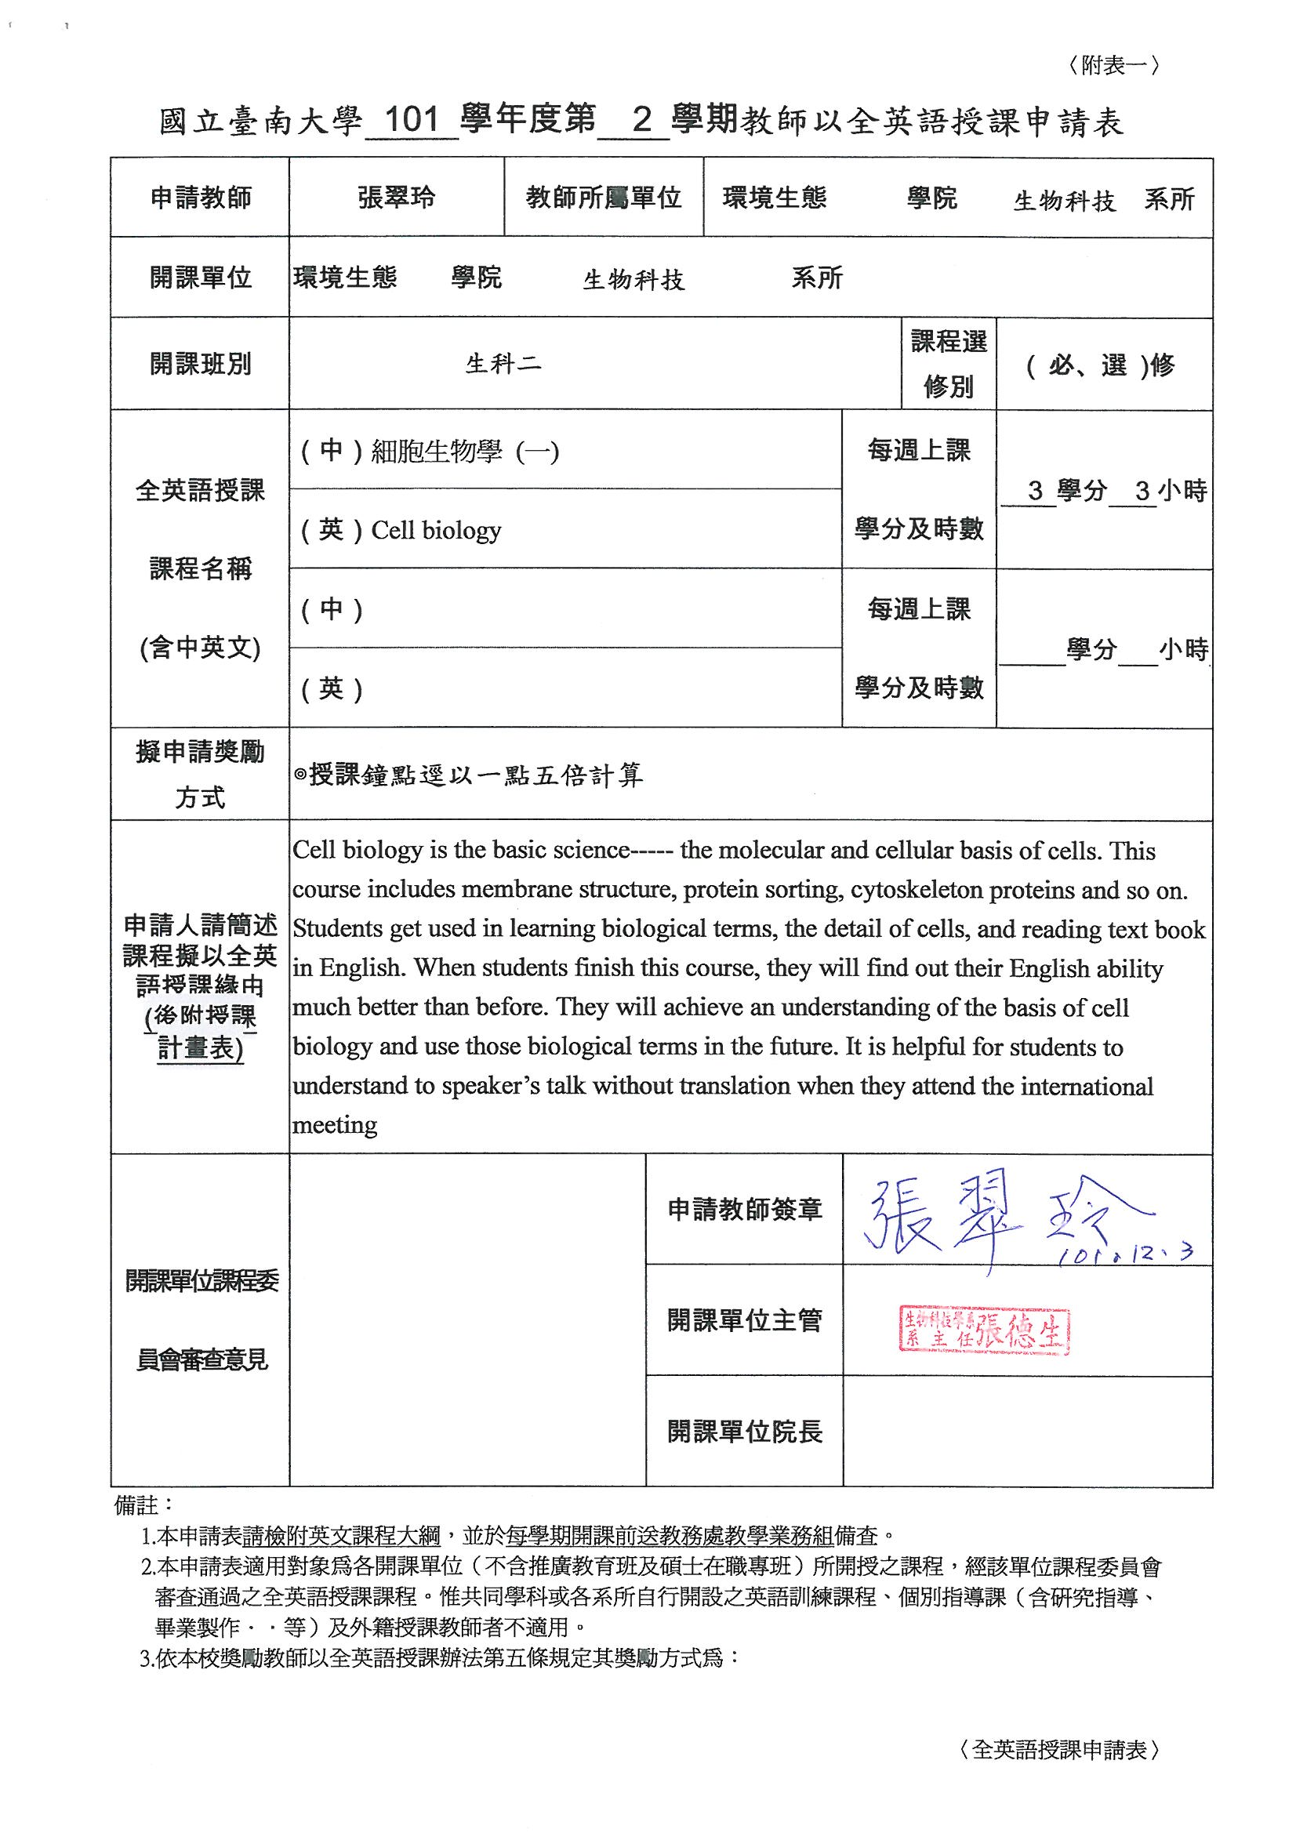

附件六

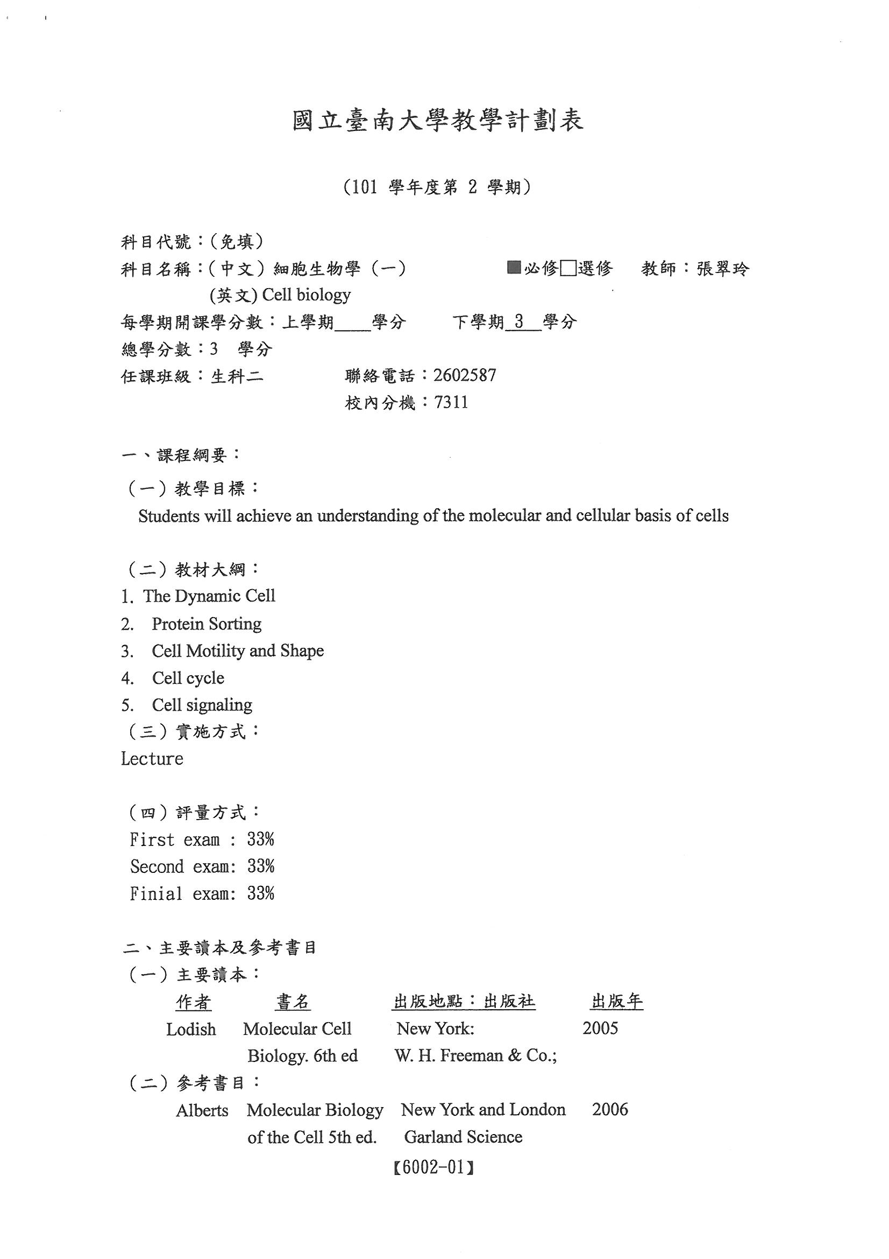

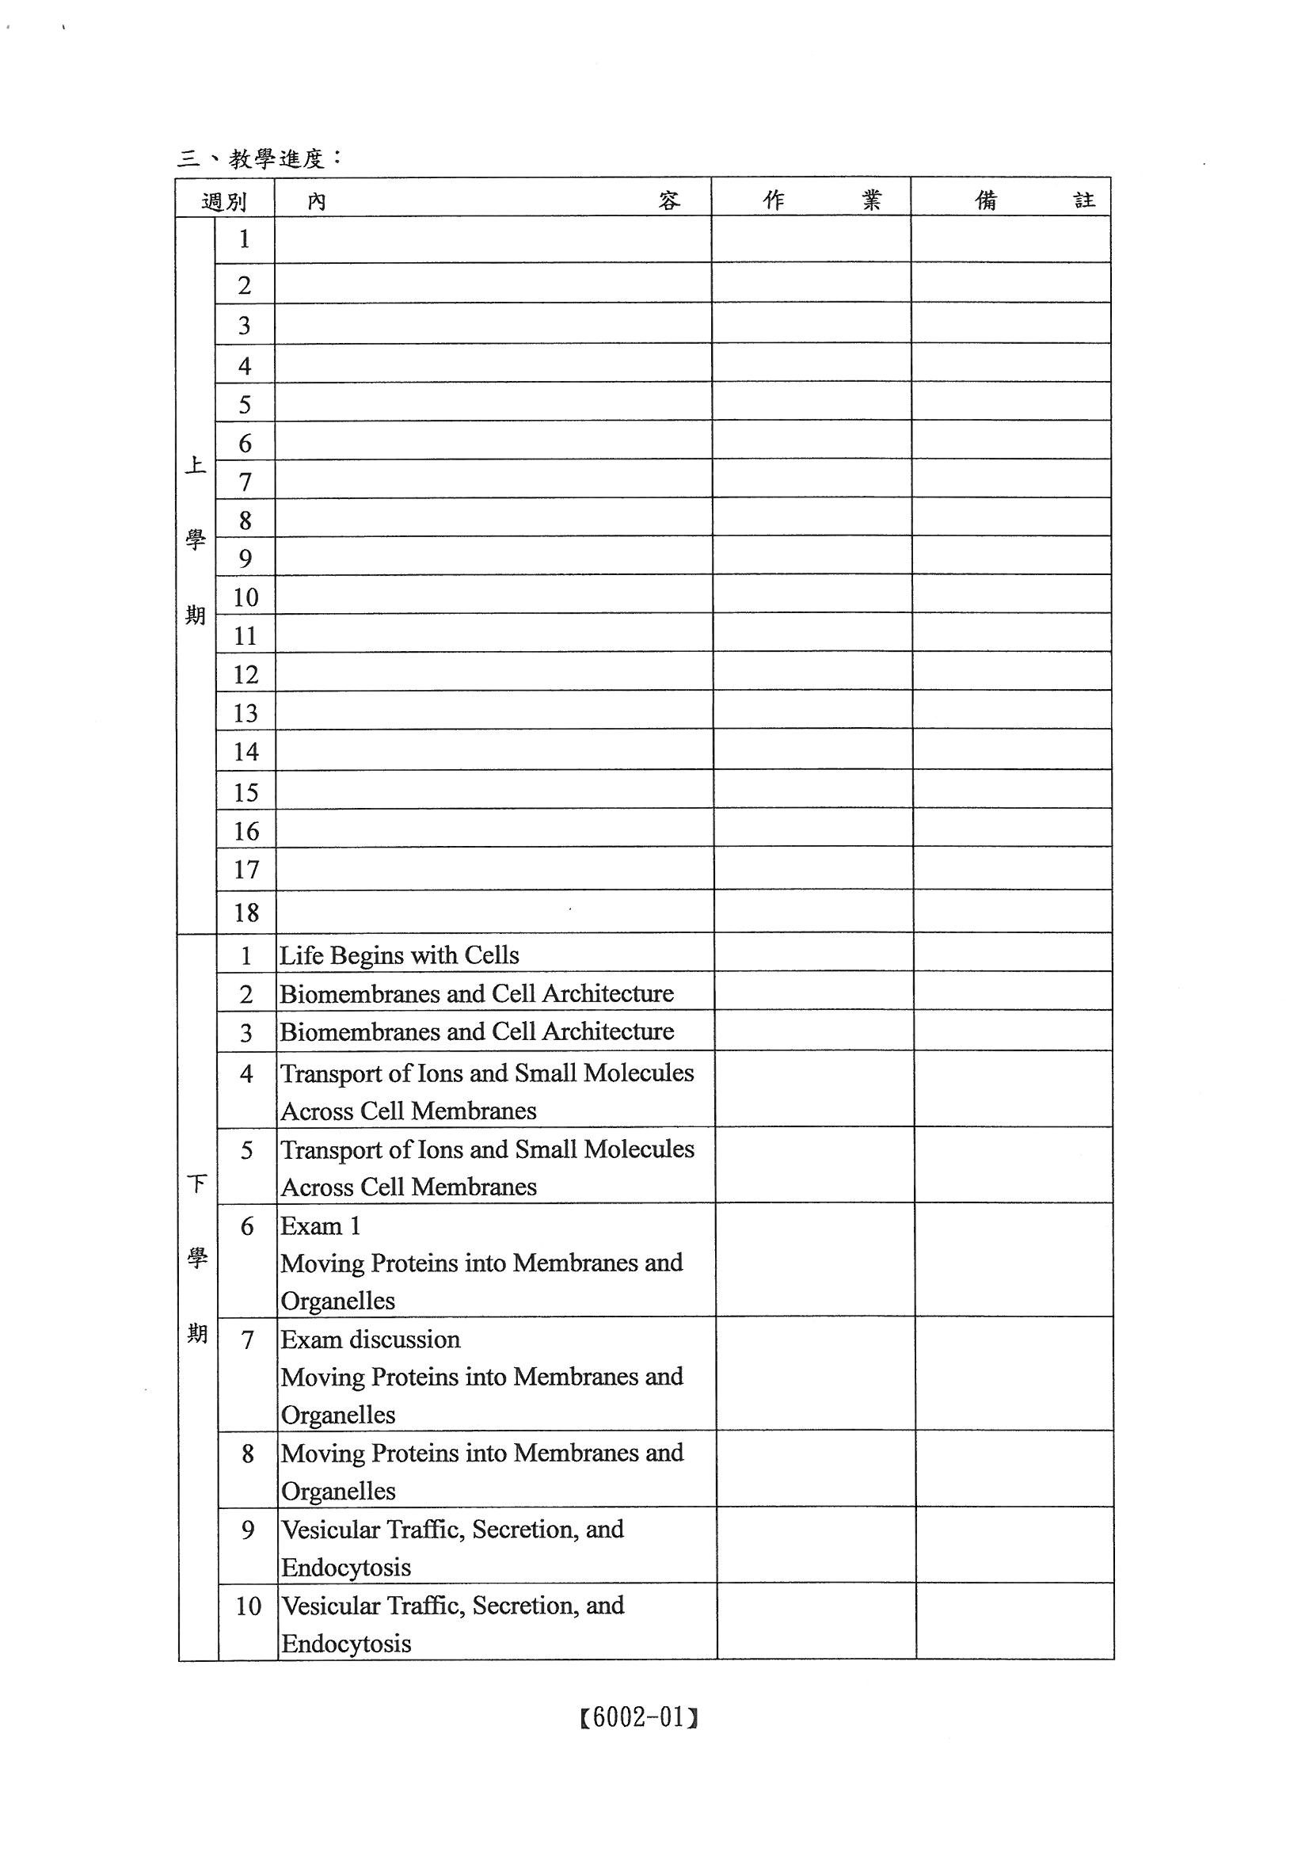

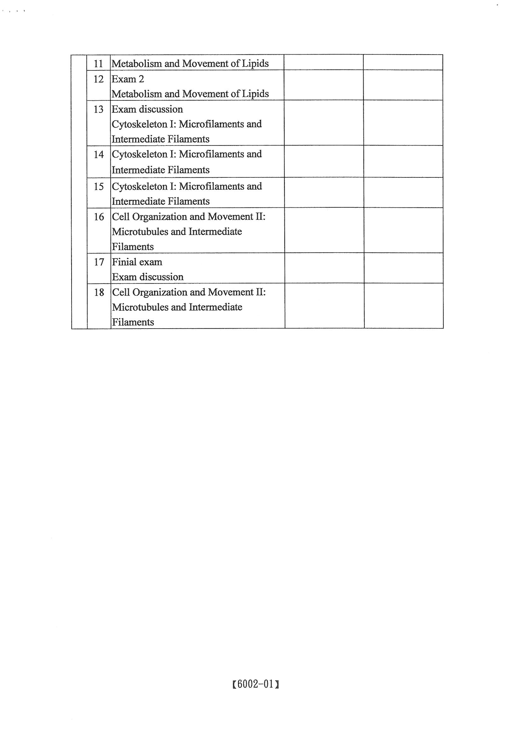

**【****生物科技學系】**

附件七

**99學年度起入學學生適用**

|  |  |  |  |  |  |  |
| --- | --- | --- | --- | --- | --- | --- |
| 類別 | 科目名稱 | | | 學 分 數 | | 備 註 |
| 通  識  課  程 | 共同必修 | | 國文Chinese | 4 | **12** |  |
| 英文English | 4 |
| 體育Physical Education | 2 |
| 軍訓Military Training | 2 |
| 院核心必修 | | 綠色科技與社會  Green Technology and Society | 2 | **2** | 環境與生態學院 |
| 領域選修 | | 思維與邏輯領域 | **18** | | 至少選擇5領域修習 |
| 生命探索領域 |
| 藝術感知領域 |
| 社會文化脈動領域 |
| 科學技術與社會領域 |
| 文學經典領域 |
| 歷史思辨領域 |
| 專  業  課  程 | 必修 | | | 37 | **97** | 至少97學分 |
| 選修 | | | 48 |
| 自由選修 | | | 12 |
| 畢業學分數 | | | | **（至少）129** | |  |
| 課  程  規  劃  說  明 | | 畢業應修至少129學分。   1. 通識課程32學分，其中領域選修至少修習5領域，並修足18學分。其他相關修課規定，依通識教育中心課程架構辦理。 2. 專業課程：至少應修97學分(必修37學分、選修48學分、自由選修12學分)。 3. 自由選修：   (1)可修習本系選修課程。  (2)可選修外系或外校之專業課程~~最高6學分~~，但通識課程不能列入。   1. 外系雙主修本系學程之學生，需修滿本系必修課程37學分、選修課程至少24學分，至少共61學分。 2. 外系副修本系學程之學生，需修滿本系必修至少12學分，選修至少12學分。 | | | | |